**Инструкция по развертыванию окружения и запуску проекта**

***План:***

1. Установка MySQL Server и Workbench 8.0, импорт БД
2. Установка Apache Maven
3. Установка Apache Tomcat 9
4. Сборка, развертывание и запуск проекта
5. Приложение 1: данные для тестирования

**0. Скачайте данный проект и распакуйте**

**1. Установка MySQL Server и Workbench 8.0, импорт БД**

(Если MySQL установлен, то данные для подключения к БД хранятся в файле properties в папке resources, где вы можете их изменить, как вам удобно)

1. Перейти по ссылке: <https://dev.mysql.com/downloads/installer/> и скачать установщик
2. При установке выбрать выборочную установку для MySQL Server и Workbench. На этапе настройки сервера ввести код для root аккаунта BestPassword!123
3. Запустить MySQL Workbench, войти под root аккаунтом
4. Импорт БД : Server -> Date Import -> Import from dump project folder (указываем путь до корня проекта) –> Import progress -> Start Import

**2. Установка Maven**

Следуйте данной инструкции от mkyong:

<https://www.mkyong.com/maven/how-to-install-maven-in-windows/>

**3. Установка Tomcat 9**

1. Скачайте и распакуйте архив из раздела Core: <https://tomcat.apache.org/download-90.cgi>
2. Добавьте администратора, следуя 1 пункту следующей инструкции от mkyong: <https://www.mkyong.com/tomcat/tomcat-default-administrator-password/>

**4. Сборка, развертывание и запуск проекта**

1. Запустите IntelliJ IDE
2. Создайте новый проект из существующего источника (укажите путь до папки проекта)
3. В терминале/командной строке пропишите «mvn clean install» для сборки war проекта, по завершении данный файл будет находится в папке target проекта
4. Откройте папку с Tomcat -> bin -> startup.bat
5. Откройте браузер, перейдите на <http://localhost:8080/manager/html> (пользователь: admin, пароль: admin)
6. 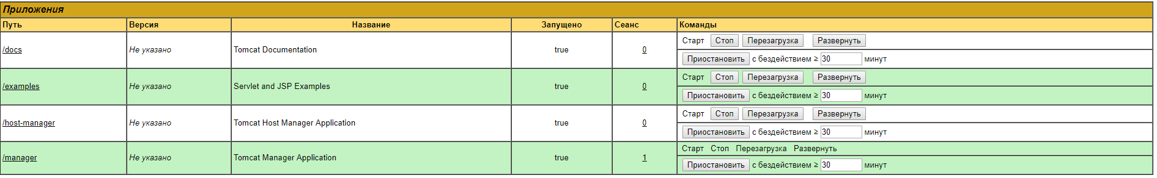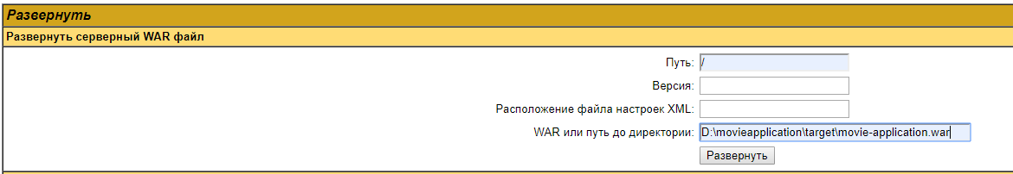Разверните серверный war файл, указав собственный путь до war файла (! убедитесь, что на корневом пути «/» нет уже развернутого приложения, удалив его в меню «Команды» или удалив папку ROOT и ROOT.war, находящуюся в папке webapps Tomcat-а)

**Приложение 1: данные для тестирования**

Администратор:

Логин: admin

Пароль: admin

Пользователь:

Логин: user

Пароль: user